DirectX 12 Simple Sample 용 DirectX Tool Kit

*이 샘플은 2016 년 8 월 Xbox One XDK 이상과 호환됩니다.*

# 설명

SimpleSample 데모는 DirectXTK 라이브러리에 연결하는 방법을 보여주고 여러 DirectXTK 구성 요소의 사용법을 보여줍니다:

* SpriteBatch는 Windows 로고를 렌더링하는 데 사용됩니다
* SpriteFont 및 SpriteBatch는 텍스트를 렌더링하는데 사용됩니다
* GeometricPrimitive는 주전자를 렌더링하는데 사용됩니다
* 그리드 렌더링에는 PrimitiveBatch가 사용됩니다
* Model은 레거시 DirectX SDK .SDKMESH file "Tiny.SDKMESH"에서 로드된 메쉬를 렌더링하는데 사용됩니다
* XboxDDSTextureLoader를 사용하여 여러 텍스처가 로드됩니다
* 루핑 사운드 및 시간이 지정된 '원샷'오디오를 재생합니다
* *오디오 용 DirectX*에 대한 오디오 장치 시나리오의 간단한 처리를 보여줍니다.

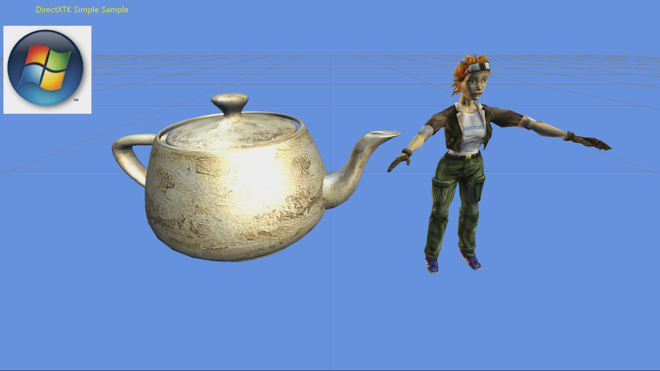

# 샘플 사용하기

샘플에는 보기 단추를 통해 종료하는 것 이외의 다른 컨트롤이 없습니다.

# 구현 정보

이 샘플에는 [GitHub](https://github.com/Microsoft/DirectXTK12)에서 사용 가능한 DirectX 12 용 DirectX Tool Kit 라이브러리가 포함되어 있습니다.

# 업데이트 기록

2016 년 6 월 처음 출시. 2017 년 4 월, Xbox One X에서 실행될 때 4k 스왑 체인을 지원하도록 업데이트되었습니다.

# 개인정보처리방침

샘플을 컴파일하고 실행할 때 샘플 실행 파일의 이름이 Microsoft로 보내져 샘플 사용을 추적 할 수 있습니다. 이 데이터 수집을 거부하려면 Main.cpp에서 "샘플 사용 텔레메트리"라는 코드 블록을 제거하면 됩니다.

Microsoft의 개인 정보 취급 방침에 대한 일반적인 내용은 [Microsoft 개인 정보 취급 방침](https://privacy.microsoft.com/ko-kr/privacystatement/)을 참조하십시오.